Ж.К. БУКЕНОВ АТЫНДАҒЫ ҚАРАҒАНДЫ
БАНК КОЛЛЕДЖІ

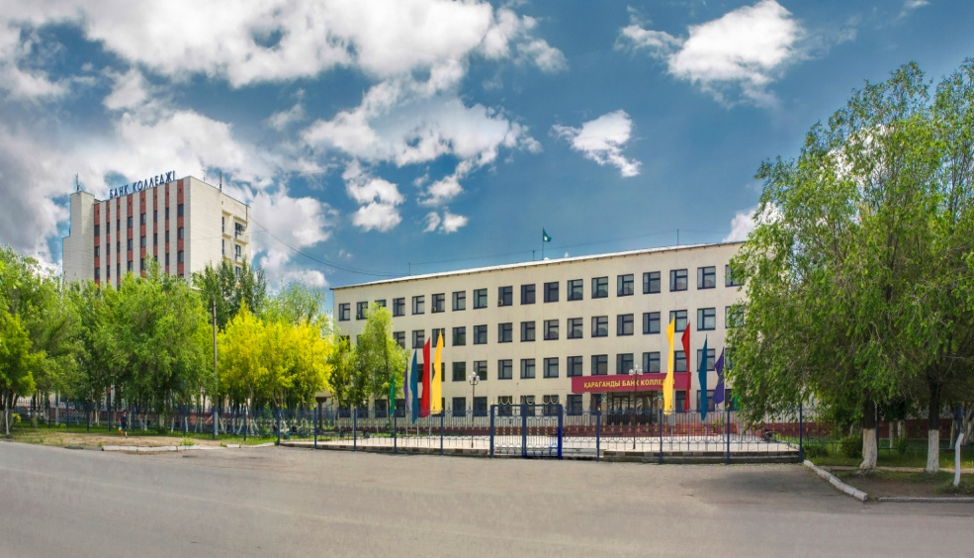

БІРІНШІ КУРСТАРҒА
АРНАЛҒАН ҚАШЫҚТЫҚТАН ОҚЫТУҒА БАЙЛАНЫСТЫ АНЫҚТАМАЛЫҚ НҰСҚАУЛЫҚ

ҚАРАҒАНДЫ 2020 ЖЫЛ

ҚҰРМЕТТІ БІРІНШІ КУРС СТУДЕНТТЕРІ!
Сіз, Ж.К.Букенов атындағы Қарағанды ​​банк колледжіне түсу арқылы өміріңіздегі маңызды қадамды жасадыңыз.
Студенттік жылдар - бұл ең қызықты және ұмытылмас уақыт. Сізді жаңа достар, ең бастысы - жаңа білім күтеді. Колледжде өз мамандығыңыздың нағыз шебері болуға көмектесетін білім, іскерлік пен дағдыларды игеруге барлық жағдай жасалған. Сіз алатын диплом - бұл жай құжат емес, бұл мамандық, сіздің болашағыңыз, сіздің мансабыңыздағы жетістіктің кілті.
Нағыз заманауи білімді және білікті тұлға болу үшін оқу процесіне байыпты қарау керек. Ең бастысы, сіз жалғыз емес екеніңізді ұмытпаңыз. Оқудың алғашқы күндерінен бастап сізге топ жетекшілер, оқытушылар және колледждің барлық қызметкерлері көмектеседі. Колледжде оқыған кезіңізде біз сізге ең қолайлы оқу жағдайларын жасауға тырысамыз, сізді назарыңызға алып, студенттік жылдарыңызды ұмытылмас етуге тырысамыз.
Өз кезегімізде сіз жоғары деңгейлі мамандарға және біздің колледж дәстүрлерінің лайықты ізбасарлары болуға ұмтыласыз деп сенеміз.

Сізге білімнің қиын, бірақ қызықты жолында сәттілік тілейміз!

1. Колледж әкімшілігі туралы ақпарат
Қызмет атауы | ФИО | кабинет | Телефон
Колледж директоры | Букенов Алтынторе Жангельдыевич | 216 | 77-01-91
Атқарушы директор | Литвинова Татьяна Яковлевна | 306 | 77-09-55
Директордың ғылыми және тәрбие жұмысы жөніндегі орынбасары | Шоланова Айгуль Елубаевна | 213
Бас бухгалтер | Имендинова Саркыт Бадановна | 214 | 77-01-82
«Қаржы және есеп» кафедрасының меңгерушісі | Бименова Айгуль Альжановна | 205
«Мемлекеттік және шет тілдері» кафедрасының меңгерушісі | Булекбаева Гульзия Камалиевна | 230
«Экономика және құқық» кафедрасының меңгерушісі | Дюсембенова Гульшара Жумахановна | 304
«Жалпы білім беру және ақпараттық технологиялар» кафедрасының меңгерушісі | Аккошкарова Адеми Сандыбаевна | 401
Әдіскер | Кейкова Мадениет Насипхановна | 212
Кәсіптік бағдар беру және кәсіптік бағдарлау орталығының менеджері | Спанова Надия Калиевна | 103 | 77-01-78
Психолог | Кежембаева Гулим Ханагатовна | 309
Кітапхана меңгерушісі | Абишева Алмагуль Сериковна | 105
Медбике | Акишева Бибижан Аманбековна | 1 этаж

1. Оқу барысы туралы ақпарат
Қашықтықтан оқыту технологиясы (ҚOT) бойынша колледждегі оқу процесі келесі сызба бойынша жүзеге асырылады:
1. Оқу әдістемелік материалдарын дайындау

2. Онлайн сабақтар, кеңестер өткізу

3. Студенттердің өзіндік жұмысы

4. Оқушылардың үлгерімін бақылау

Колледждегі қашықтықтан оқыту сабақтары СДОТ платформасында, сонымен қатар басқа электрондық көздер - zoom, электронды пошта, WhatsApp арқылы жүргізіледі.
- Барлық студенттер осы платформаларға қосылуы керек.

- Егер сізде оқу процесі туралы сұрақтар туындаса, 77-09-55 телефон нөмірі арқылы колледждің атқарушы директоры Литвинова Татьяна Яковлевнаға хабарласа аласыз.

Колледж сайтында (karbc.kz) топқа жаңадан қабылданған студенттердің тізімі жарияланды.

Колледждегі оқу барысын төрт кафедраға бөлінген оқытушылар құрамы жүзеге асырады:
- «Жалпы білім беру және ақпараттық технологиялар» кафедрасы
кафедра меңгерушісі Аккошкарова Адеми Сандыбаевна
- Телефон нөмірі 8-778-886-66-77
Кафедра оқытушылары:
- Жараспаева Зульфия Юсуповна 87773033054
- Пак Рита Владимировна 87025071048
- Сейдилдин Елемес Нуркишович 87071913353
- Иманбекова Айжан Максутовна 87088181858.87057225247
- Ахметжанова Айсулу Акимжановна 87770481768
- Сарсенбекова Аниза Муксиновна 87021694107
- Уйсимбаев Куаныш Максутович 87474911449
- Альжанов Жанат Таукенович 87710440090
- Абенов Манат Канатович 87051756628
- Камажан Баян Карифоллаевна 87073468019
- Амангельдиев Саят Жаркынович 87775736834
- Макан Мирас Жусипович 87761979882
- Абишева Алмагуль Сериковна 87051781235
- Тусеев Бахтияр Бегендикович 87476300046
- Ардакова Эльвира Ардаковна 87712813892
- Амиргалиева Айгуль Серикболкызы 87786415488
- Нуршабекова Айсулу Асанхановна 87073442804

- «Мемлекеттік және шет тілдері» кафедрасы
кафедра меңгерушісі Булекбаева Гульзия Камалиевна
- Телефон нөмірі 8-701-382-71-38
Кафедра оқытушылары:
- Байтугелова Дариға Ержановна 8-747-955-44-13
- Тунгушбаева Ултай Жарылкасыновна 8-778-555-32-69
- Хасен Камшат Бауржановна 8-775-927-50-30
- Боранбай Ақнұр Ардаққызы 8-747-467-06-07
- Ашимова Галия Абихановна 8-775-605-59-52
- Сейтжанова Арайлым Серікқызы 8-702-403-93-77
- Кылышова Алуа Бейсеновна 8-777-006-05-91
- Шакенова Светлана Анатольевна 8-701-126-84-83
- Адильбекова Жанар Канатовна 8-700-939-95-95

- «Қаржы және есеп» кафедрасы
кафедра меңгерушісі Бименова Айгуль Альжановна
- Телефон нөмірі 8-701-420-14-92
Кафедра оқытушылары:
- Рубцова Галина Николаевна 87021838577
- Оралова Райхан Токеновна 87015325331
- Дацунова Лидия Игоревна 87004440779
- Фомина Лариса Ивановна 87014300159
- Орынбаева Сабина Ерлановна 87775402416
- Каримова Наргиза Канатовна 87754061086
- Аканаева Толкын Аскаровна 87018699199
- Асхарова Сагира Усипкановна 87754557520,87774051768
- Ауесбекова Асылжан Армиевна 87774831323

- «Экономика және құқық» кафедрасы
кафедра меңгерушісі Дюсембенова Гульшара Жумахановна
- Телефон нөмірі 8-701-326-32-40
Кафедра оқытушылары:
- Кулатаев Ернур Сайранович 87078853555
- Спанова Надия Калиевна 87004110025
- Бектаева Руслана Карбаевна 87782541580
- Умбетов Дулат Муратович 87083547589
- Кежембаева Гулим Ханагатовна 87759892555
- Тамабекова Мейрамгуль Жумакановна 87074539214
- Айтбаев Айдос Садвакасович 87021872941
- Сусан Риза Жумабековна 87006363369

- Шәкіртақы
Барлық бірінші курс студенттері бірінші семестрде шәкіртақы алады. Екінші семестрде сессия нәтижелері бойынша шәкіртақы тағайындалады. Қанағаттанарлық бағасы («3») бар студенттер алдағы семестрде шәкіртақы алмайды, бірақ жаңа семестрдегі оқу нәтижелері бойынша олар қайтадан шәкіртақы иегері бола алады.
- Шәкіртақы және басқа да қаржылық мәселелер туралы ақпаратты 77-01-82 телефон нөмірі бойынша алуға болады.

- Топ жетекші сіздің тәлімгеріңіз және досыңыз
Студенттерге көмектесу үшін әр топқа топ жетекші (сынып жетекші) тағайындалады. Сіз онымен әрдайым оқу және сыныптан тыс жұмыстармен байланыса аласыз.
- Тәрбие жұмысына қатысты барлық сұрақтар бойынша 8-701-255-10-52 телефон нөмірі арқылы директордың тәрбие ісі жөніндегі орынбасары Шоланова Айгүл Елубаевнаға хабарласа аласыз.

№ р/с | Мамандық | Топ | Топ жетекші | Топ жетекшінің телефон нөмірі
1 | Есеп және Аудит | У-11 (мемлекеттік тілде) | Хасен К.Б. | 8(775 ) 927 50 30
 |  | У-12(орыс тілінде) | Шакенова С.А. | 8(701) 126 84 83
 |  | У-24 (орыс тілінде) | Фомина Л.И. | 8(701) 430 01 59
2 | Қаржы | Ф-11 (мемлекеттік тілде) | Сейтжанова А.С. | 8(702) 403 93 77
 |  | Ф-12 (орыс тілінде) | Иманбекова А.М. | 8(708) 818 18 58  8(705) 722 52 47
 |  | Ф-23 (мемлекеттік тілде) | Асхарова С.У. | 8(775) 455 75 20  8(777) 405 17 68
3 | Бағалау | О-12 (орыс тілінде) | Макан М.Ж. | 8(776) 197 98 82
4 | Әлеуметтік жұмыс | Ср-11 (мемлекеттік тілде) | Тамабекова М. | 8(707) 453 92 14
 |  | Ср-13 (орыс тілінде) | Сусан Р.Ж. | 8(700) 636 33 69
 |  | Ср-12 (орыс тілінде) | Ардакова Э.А. | 8(771) 281 38 92
5 | Басқару | М-12 (орыс тілінде) | Айтбаев А.С. | 8(702) 187 29 41
6 | Статистика | Ст-12 (орыс тілінде) | Тусеев Б.Б. | 8(747) 630 00 46
7 | Өрт қауіпсіздігі | Пж-11 (мемлекеттік тілде) | Ахметжанова А.А. | 8(777) 048 17 68
 |  | Пж-12 (орыс тілінде) | Амиргалиева А.С. | 8(778)6415488
8 | Іс қағаздарын жүргізу және мұрағаттау | Д-11 (мемлекеттік тілде) | Байтугелова Д.Е. | 8(747) 955 44 13
9 | Ақпараттық жүйелер | И-11 (мемлекеттік тілде) | Сарсенбекова А.М. | 8(702) 169 41 07
 |  | И-12(орыс тілінде) | Иманбекова А.М. | 8(708) 818 18 58 8(705) 722 52 47

- Кітапхана
Кітапхана қоры ақпараттық ресурстардың ажырамас бөлігі болып табылады және мамандықтар бойынша оқу әдебиеттерін, оқу-әдістемелік әдебиеттерді, электрондық оқулықтарды, ғылыми әдебиеттерді, сондай-ақ заңнамалық және нормативтік құқықтық актілерді қамтиды. Кітапхана қорында студенттің өзін-өзі дайындауға арналған барлық ақпараттық ресурстар бар.
Студенттер кестеге сәйкес колледжде семестрдің пәндері бойынша оқулықтар алады. Кесте колледж сайтында (karbc.kz) орналастырылады.

- Кітапхана меңгерушісі Абишева Алмагуль Сериковна
Телефон нөмірі 8-705-178-12-35

- Жатақхана
Қала сыртында тұратын студенттерге жатақханадан орын беріледі. Колледждің жатақханасы заманауи талаптарға сай WIFI желісімен жабдықталған.
- Барлық сұрақтар бойынша 8-700-438-05-30 телефон нөмірі арқылы жатақхана әкімшісі Кунева Акмарал Төленқызына хабарласа аласыз.

Бірінші курс студенттеріне арналған кеңестер
Оқуға түсу емтихандары аяқталды, енді сіз мақтанышпен: «Мен студентпін» деп мәлімдей аласыз, бірақ демалуға әлі ерте: бұл кәсіби дайындықтың бірінші курсы, ең қиыны.
Колледждегі білім мектептен айтарлықтай ерекшеленетініне дайын болыңыз:
• оқу жүктемесі үлкен және пәндер қиынырақ;
• пәндерді оқу кезінде сізден көп өздігіңізден іздену мен жауапкершілік талап етіледі;
• сәтті оқуды ұйымдастыру және ұстамдылық сияқты қасиеттер қажет.
Сабақтарды жіберіп алмаңыз! Есіңізде болсын, қатысқандар мен қатыспағандардың қатаң жазбасы бар. Сіз бір-екі сабақты өткізіп жіберіп және ештеңе жоғалтпайтын сияқтысыз. Бірақ бұл жалған сезім! Бір сәтте сіз көп нәрсені жіберіп алғаныңызды көресіз және қалған нәрсеге жету өте қиын болады. Есіңізде болсын - сәттілік күнделікті күш-жігерден келеді!
Қиындықтарға бой алдырмаңыз! Қанша қиын болса да, бас тартпаңыз! Бірінші рет өтпесеңіз, қайта қабылдауға дайындалыңыз. Бұл оңай болады деп кім айтты ?! Үйрену қиын, күресу оңай!
Бірінші оқу жылы ең маңызды екенін ұмытпаңыз, өйткені дәл қазіргі уақытта білім дағдылары мен негізгі білім қалыптасады.
Есіңізде болсын, қашықтықтан оқыту кезінде сұрақтарыңыз болса, сіз хабарласа аласыз:
• деканатқа;
• директордың тәрбие ісі жөніндегі орынбасарына;
• кафедра меңгерушілеріне;
• кураторға.

Құрметті бірінші курс студенттері, сізге қызықты және жемісті оқу тілейміз!

